

第一六九期

新平彝族傣族自治县教育局编 二O一七年六月五日

省教育厅安全调研组深入新平县新化乡小学调研
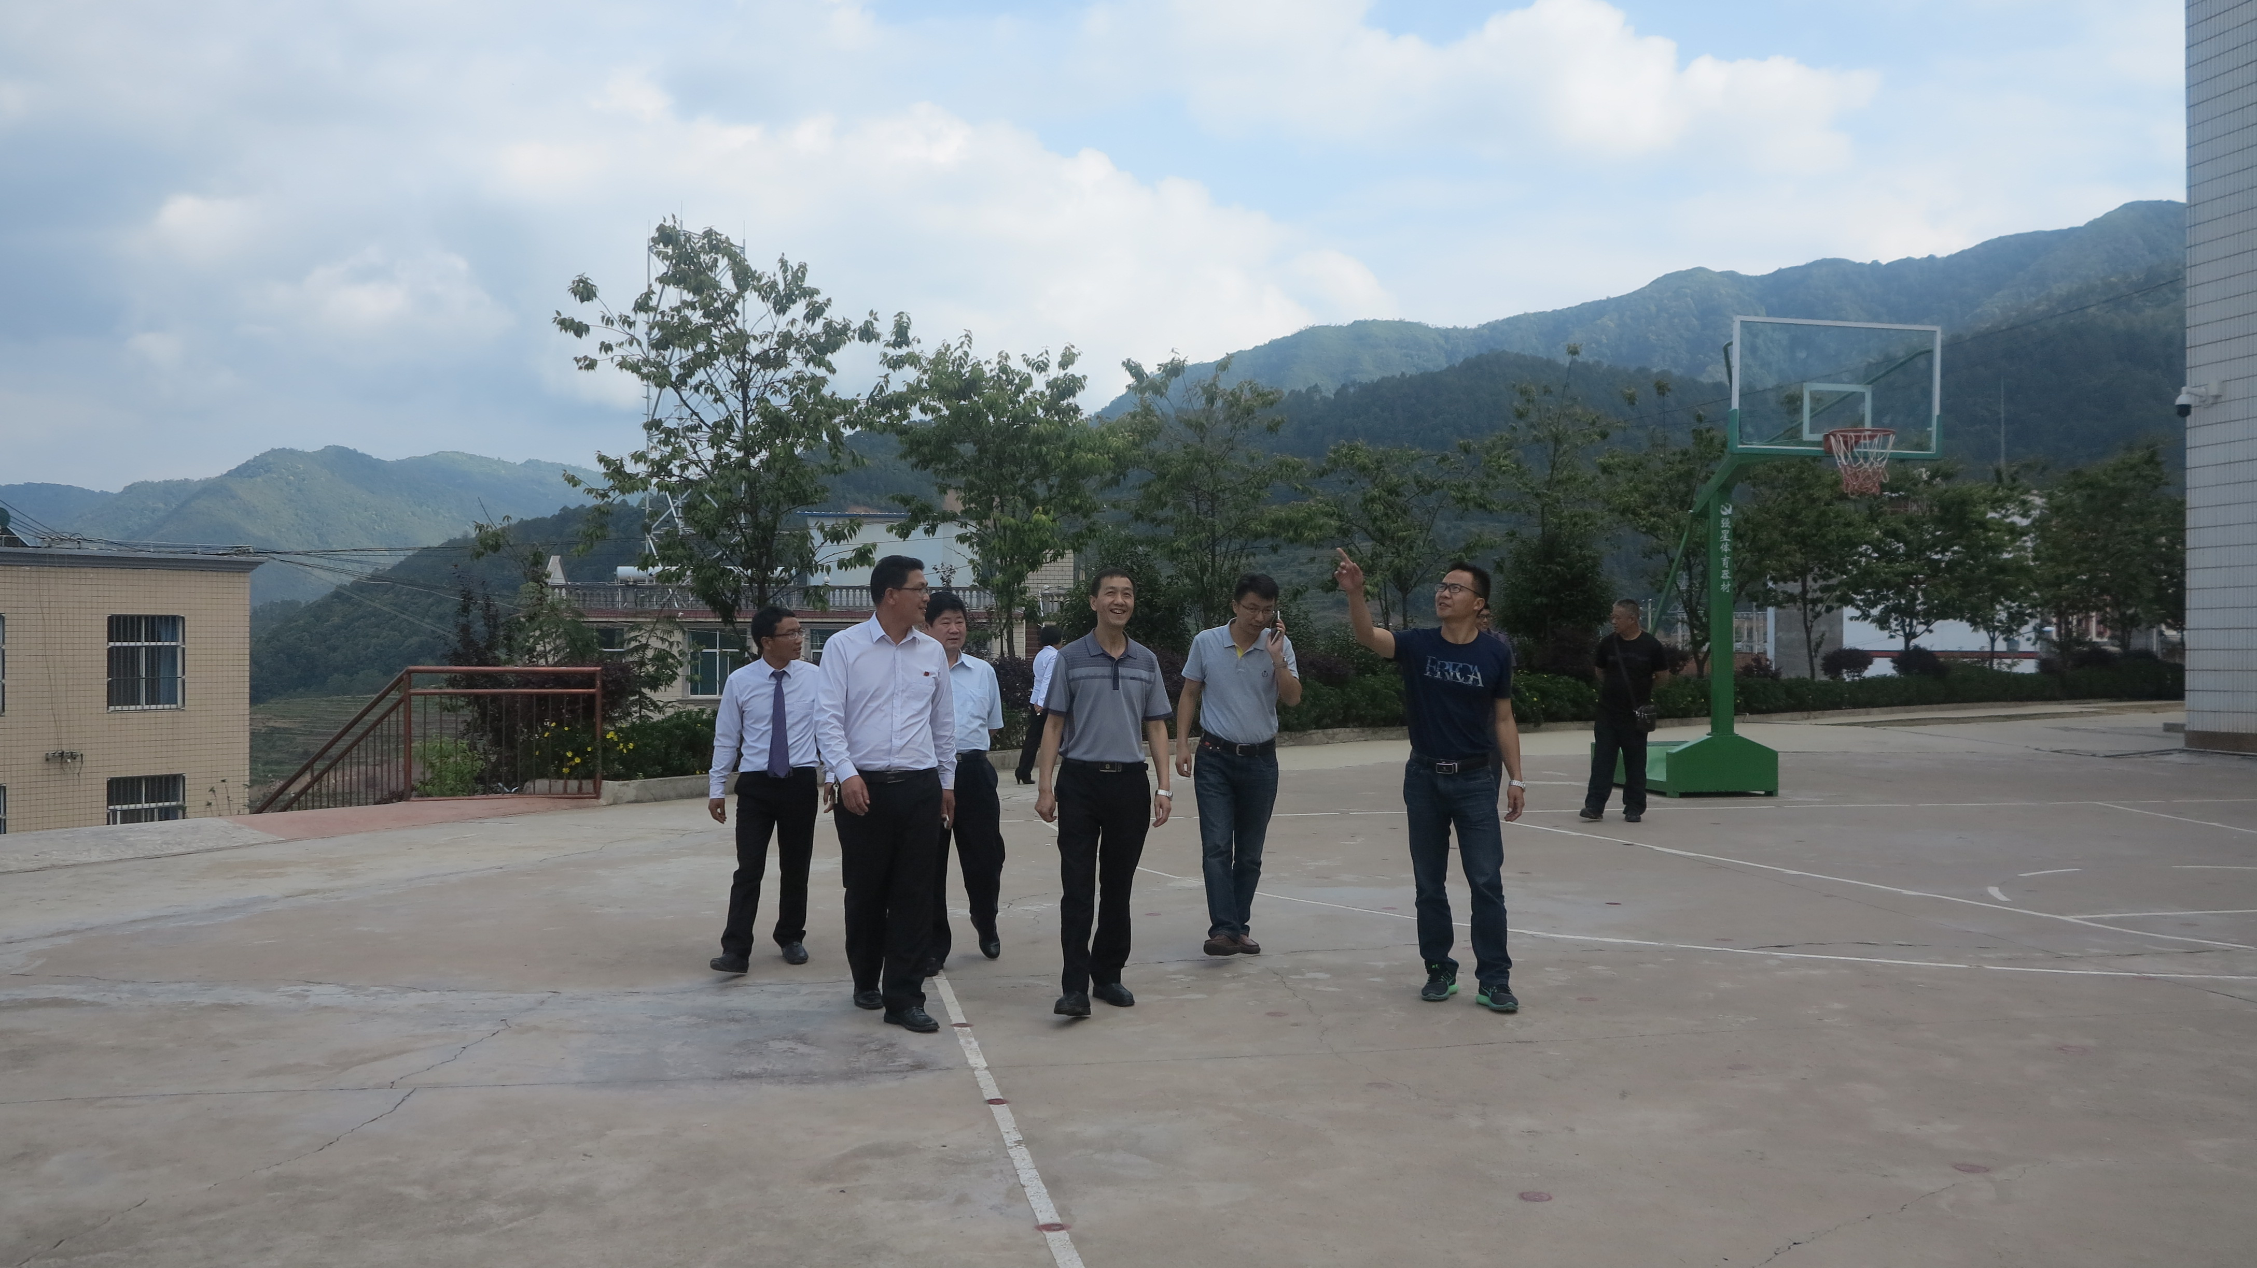
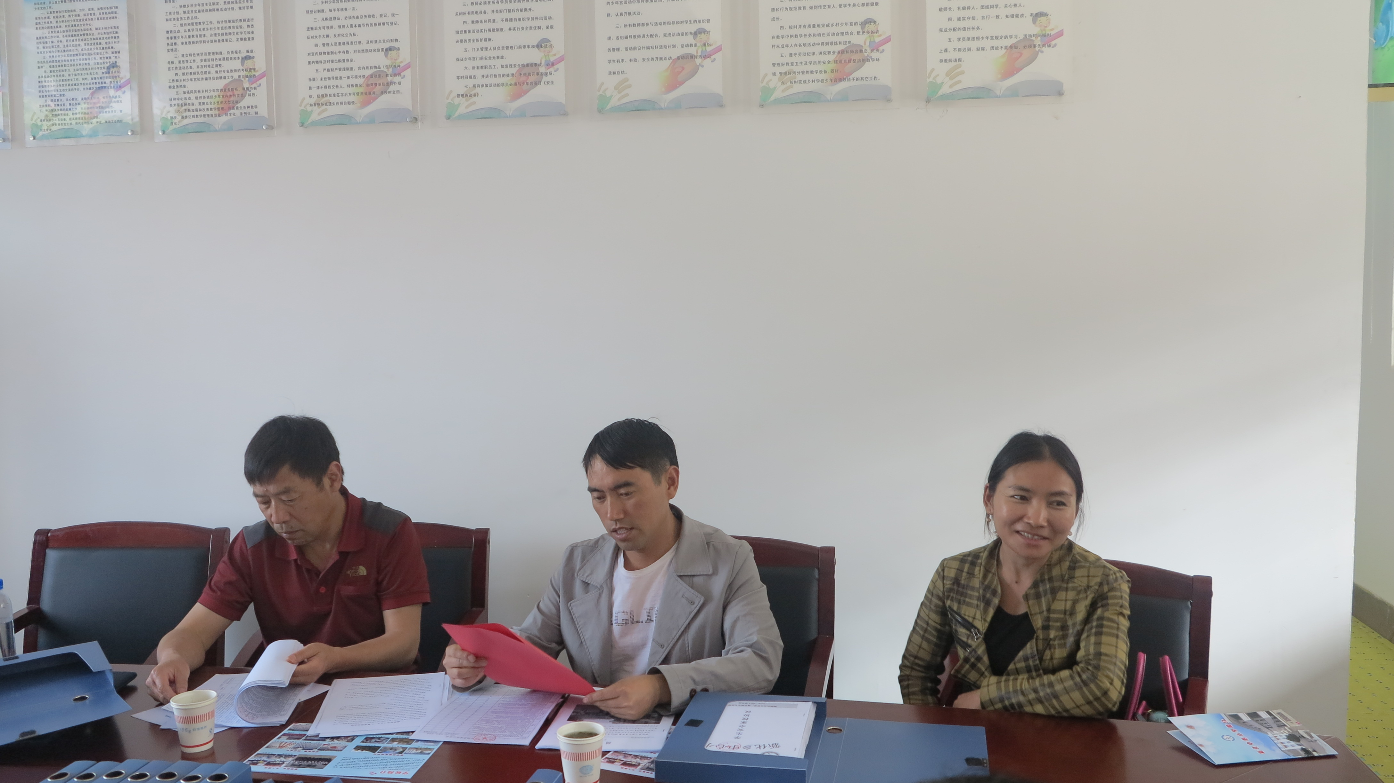

5月26日下午，省教育厅安全调研组，在市、县、乡领导的陪同下，一行15人，深入新化乡中心小学调研学校安全工作。
此次安全检查的重点是云南省人民政府2017年4月28日和5月19日两次“全省校园安全工作电视电话会议”精神和高峰副省长的讲话要求的落实情况，检查的主要内容包括校园门卫室改警务室和提升校园“三防”能力水平“两项”建设情况及防溺水、防交通事故、防饮食中毒、防校园欺凌、防诈骗和传染病防控“六个”专项治理情况。检查组一行通过实地查看、翻阅资料和听学校领导汇报等方式对我校的安全管理工作进行了深入、全面地检查和指导，充分肯定了新化乡在安全管理工作中所取得的成绩并给予了高度评价。同时，为做好下一步的安全管理工作，调研组提出了指导性的意见和建议：一是矛盾纠纷排查化解情况登记表要有相应的处理情况说明；二是加强与综治办、派出所、食品药品管理所、交警队、司法所、卫生院等相关部门的联动，提高群防群策能力。
“安全高于一切，责任重于泰山”。安全无小事，通过调研检查将促使新化小学加倍努力，做实做细学校安全管理工作，不忘初心，继续前行，确保校园安全和谐、稳定，不断提升教育教学质量，办人民满意的教育！（新平县教育局供稿）

